107-6-1國高中教師職業課程體驗計畫報名表
- 對象:桃園市有興趣之國高中教師
- 地點日期及課程:
中壢家商多媒材創作教室(樸實樓355教室)
日期 | 8:10-9:00 | 9:10-12:00 | 12:00-12:30
108年4月2日  (星期二) | 各群科課程簡介 | 羊毛氈娃娃大頭別針製作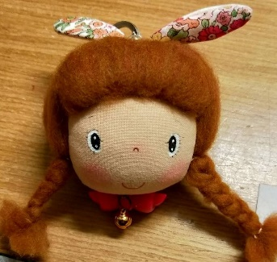 | 午餐及綜合座談
講師 | 郭芝伶 | 蔡玉溶 | 實習處

報名表
學校
任教科目 |  | 姓名
用餐 | ○葷○素 | 手機號碼
請傳真或email報名
傳真電話:03-4256637
Email: huanglf8@g.clvs.tyc.edu.tw
聯絡人: 黃麗芬小姐

